1. melléklet: 1–2. ábra
(saját készítésű felvételek)

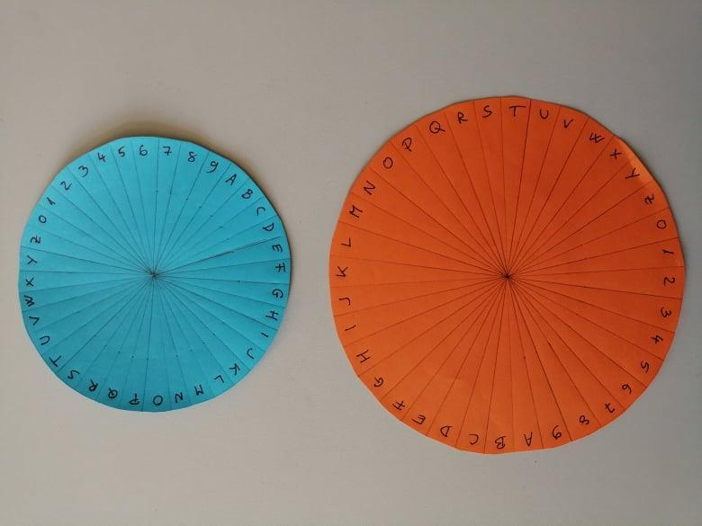

1. ábra

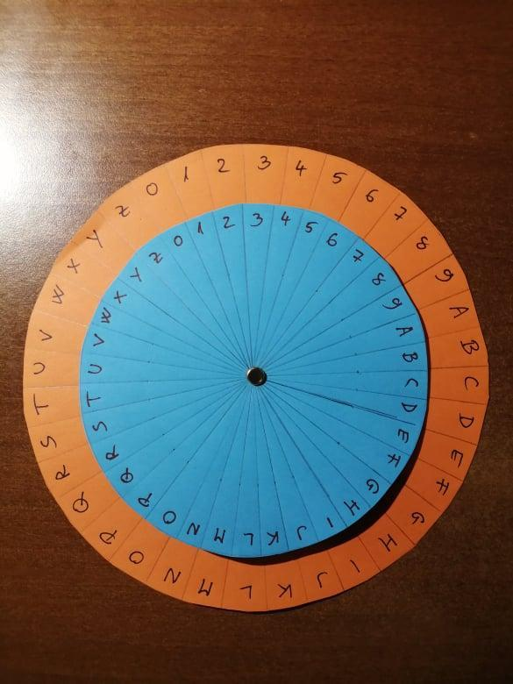

2. ábra

